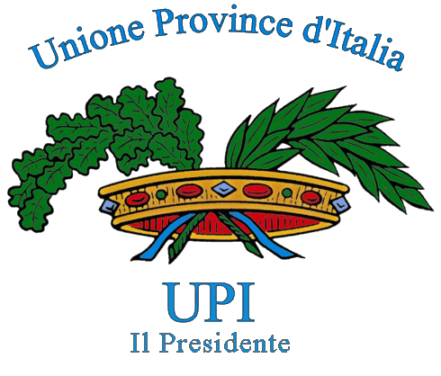
Roma, 14 dicembre 2011
Prot. N 1549
All. 1 Documento iniziative
All. 2 Emendamento articolo 23 d.l.201/2011

AI PRESIDENTI DI PROVINCIA

AI PRESIDENTI DI CONSIGLIO
PROVINCIALE

L o r o S e d i

Oggetto: Convocazione Assemblea straordinaria
Presidenti di Provincia e Presidenti di Consiglio Provinciale
Roma, 21 dicembre 2011, ore 10,30 – 14,00
Residenza di Ripetta, Via di Ripetta 231 (Salone Bernini)

Cari colleghi,

l’Ufficio di Presidenza convocato in via straordinaria insieme ai Presidenti delle Upi regionali ha definito per una serie di iniziative da realizzare per contrastare le norme ordinamentali contenute nel Decreto Legge 201/2011.

Le ultime modifiche approvate nella serata di ieri, di cui vi diamo conto nel testo dell’emendamento allegato, non possono infatti assolutamente soddisfarci, poiché producono di fatto una modifica dell’assetto istituzionale del Paese, violando la Costituzione e ledendo i principi democratici su cui l’Italia si fonda.

Le iniziative che sono state stabilite dall’Ufficio di Presidenza, che trovate in allegato, sono da considerarsi come una piattaforma di prime proposte, che può e deve essere ampliata, modificata e implementata attraverso il dibattito all’interno dell’Associazione.

Vi invito pertanto ad intervenire e a partecipare all’Assemblea straordinaria dei Presidenti di Provincia e dei Presidenti di Consiglio, che abbiamo convocato per il 21 dicembre prossimo a Roma, dalle ore 10,30 alle ore 14,00, presso la Residenza di Ripetta (Via di Ripetta 231).

E’ infatti indispensabile, in un momento così drammatico, mantenere vivo il confronto e mostrare un fronte unitario al Governo, al Parlamento e all’opinione pubblica che, attraverso i media che stanno seguendo con grande attenzione la vicenda.

Certo che vorrete intervenire a portare il vostro contributo di idee e proposte vi invio un caro saluto.
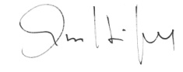
Giuseppe Castiglione

